PROGRAM FUNKCJONALNO-UŻYTKOWY
Modyfikacja 28.11.2022

Łódź, dnia 11.10.2022 28.11.2022
SPIS ZAWARTOŚCI OPRACOWANIA
Spis treści
I CZĘŚĆ OPISOWA 4
1 Opis ogólny przedmiotu zamówienia 4
1.1 Charakterystyczne parametry określające wielkość obiektu 4
1.2 Zakres robót budowlanych objętych zamówieniem 6
1.3 Aktualne uwarunkowania wykonania przedmiotu zamówienia 9
1.4 Ogólne właściwości funkcjonalno – użytkowe 10
1.5 Szczegółowe właściwości funkcjonalno – użytkowe 10
2 Opis wymagań zamawiającego w stosunku do przedmiotu zamówienia 11
2.1.1 Wymagania ogólne 11
2.1.2 Wymagania dotyczące dokumentacji projektowej 11
2.1.3 Przygotowanie terenu objętego pracami budowlanymi 13
2.1.4 Wymagania dotyczące realizacji robót budowlano-montażowych 13
2.1.5 Wymagania dotyczące architektury 16
2.1.5.1 Koncepcja architektoniczna wraz z projektem budowlanym 16
2.1.5.2 Technologia wykonania ścian 16
2.1.5.3 Izolacja termiczna 16
2.1.5.4 Stolarka okienna aluminiowa 16
2.1.5.5 Elewacja 17
2.1.5.6 Obróbki blacharskie 17
2.1.6 Wymagania dotyczące konstrukcji 18
2.1.6.1 Technologia wykonania ścian 18
2.1.6.2 Stolarka okienna 18
2.1.6.3 Elewacja 18
2.1.7 Wymagania dotyczące instalacji 18
2.1.7.1 Wymagania dotyczące instalacji sanitarnych 18
2.1.7.2 Wymagania dotyczące instalacji odgromowej 19
2.1.8 Wymagania dotyczące wykończenia 19
2.2 Wymagania dotyczące wykonania i odbioru robót budowlanych 19
2.2.1 Materiały 21
2.2.2 Sprzęt 22
2.2.3 Transport 23
2.2.4 Kontrola jakości robót 24
II CZĘŚĆ INFORMACYJNA 24
1 Wykaz dokumentów będących w posiadaniu Zamawiającego 24
2 Inne Dokumenty odniesienia 24

I CZĘŚĆ OPISOWA

Opis ogólny przedmiotu zamówienia

Przedmiotem zamówienia jest wykonanie kompletnej dokumentacji projektowej dla zadania polegającego na termomodernizacji w obrębie fasady budynku A1 Centrum Kliniczno-Dydaktycznego Uniwersytetu Medycznego w Łodzi na kondygnacjach od poziomu P02 do poziomu P18 (attyka) z wyłączeniem części niskiej budynku od strony zachodniej oraz wykonanie na jej podstawie robót budowlanych w zakresie jak wskazano w niniejszym PFU.
Niniejsze zamówienie obejmuje:
- wykonanie kompletnej dokumentacji projektowej elewacji całego budynku A1 ( części niskiej i wysokiej).
- wykonanie robót budowlanych na podstawie opracowanej dokumentacji projektowej w zakresie ścian: wschodniej, południowej, zachodniej, z wyłączeniem części niskiej budynku od strony zachodniej. Roboty budowlane obejmują swoim zakresem również termomodernizację ścian fundamentowych do wymaganego poziomu.
- W opcji wykonanie robót budowlanych na podstawie opracowanej dokumentacji projektowej w zakresie ściany północnej wraz z termomodernizacją ścian fundamentowych do wymaganego poziomu.

Charakterystyczne parametry określające wielkość obiektu

Budynek szpitala A1 stanowi część kompleksu Centrum Kliniczno – Dydaktycznego Uniwersytetu Medycznego w Łodzi zlokalizowanego we wschodniej części miasta, przy ul. Pomorskiej 251.
Budynek wysokościowy A1 (WW > 55 m wysokości) został wykonany w technologii monolityczno-prefabrykowanej tj. słupy i belki wykonano w technologii monolitycznej, natomiast płyty stropowe wykonano w technologii prefabrykowanej.
Przybliżone wymiary w rzucie z uwzględnieniem kondygnacji P01-P0 –189,20 x 24,50m.
Przybliżone wymiary części wysokiej w rzucie dla kondygnacji P1-P18 – 164,90 x 24,50m.
Obiekt składa się z 2 kondygnacji podziemnych i 19 nadziemnych. Na monolitycznych słupach opierają się rygle żelbetowe o przekroju 105x50cm w ramie podstawowej, ramie przy klatce schodowej i szybie, natomiast w ramach przy dylatacji zastosowano przekrój rygli 82x50cm. Słupy zewnętrzne
o przekroju 65x74cm.
Stropy z prefabrykowanych płyt korytkowych o szerokości modularnej od 59 do 119cm wykonano w systemie standardowym na kondygnacjach P0-P3, w systemie odwróconym na kondygnacjach P4-P17 oraz monolityczne żelbetowe w kondygnacjach podziemnych.
Wysokość budynku (do poziomu kondygnacji technicznej poddasza) 65,71m,
Wysokość budynku (do poziomu wierzchu attyki) 66,02m,
Wysokość budynku (do krawędzi dachu) 70,71m.
Konstrukcję nośną stanowią wspornikowe ramy żelbetowe monolityczne (rozstawione w module 7,20m) i prefabrykowane płyty stropowe (odwrócone panwie) o wysokości żeber z otworami umożliwiającymi prowadzenie instalacji kanalizacji w pustce stropowej.
Prefabrykaty stropowe pokryte są płytkami żelbetowymi 60x60cm tworzącymi konstrukcję nośną pod warstwy podłogowe. Szyby dźwigowe wylewane, żelbetowe. Klatki schodowe żelbetowe wylewane.
Fundament budynku skrzyniowy o wysokości jednej kondygnacji utworzony przez połączenie żeber pod ramami nośnymi za pomocą płyty żelbetowej dennej i górnej.
Posadowienie budynku na poziomie 229,08 m n.p.m.
Dach z płytek korytkowych na ściankach ażurowych z cegły dziurawki (stropodach wentylowany),
Istniejące ściany zewnętrzne elewacyjne:
- ściany przyziemia warstwowe, murowane,
- ściany górnych kondygnacji (na wspornikach) – prefabrykowane, warstwowe.
Konstrukcja prefabrykatów ściennych:
- Rama konstrukcyjna żelbetowa z wypełnieniem z betonu komórkowego o grubości 15-22cm,
- Wełna mineralna o grubości 4-5cm (miejscowo),
- Osłona „lastriko” – płyta żelbetowa licowana warstwą grubego kruszywa o grubości 3-14cm.
Prefabrykaty ścienne ustawione są na belce – półce żelbetowej wylewanej wzdłuż budynku i tworzącej czoło płyt stropowych. Podstawowy moduł ścian prefabrykowanych to 360cm.
Wymiary pionowe płyt - standard h=200÷209cm, poziomy techniczne h= 256 i 270cm.
Bryła części wysokiej budynku szpitala 1 zrealizowana została według koncepcji lat 70-tych
i oddaje tendencje rozwiązań architektonicznych stosowanych w Europie w tamtym okresie (proste wielokondygnacyjne bloki łóżkowe, układy pasmowe okien i podokienników.
Zamawiający opisał przedmiot zamówienia według posiadanej wiedzy jednak wykonawca zobowiązany jest do weryfikacji wszelkich przekazanych danych.

Zakres robót budowlanych objętych zamówieniem

- Zamówieniem objęta jest całość fasady budynku A1 od kondygnacji P02 (wraz z wyburzeniem i montażem nowych schodów i zadaszenia dla wszystkich wejść dwóch wejść od strony południowej) do P18 , w zakresie ścian: zachodniej, południowej, wschodniej z wyłączeniem części niskiej budynku od strony zachodniej. Część niska przylegająca do budynku A1 będzie realizowana w części wschodniej, łącznie z poziomem dachu. Roboty budowlane obejmują swoim zakresem również termomodernizacją ścian fundamentowych do wymaganego poziomu.
Poniżej przedstawiono graficznie zakres elewacji budynku podlegający termomodernizacji z podziałem na zakres prac projektowych i zakres prac wykonania:
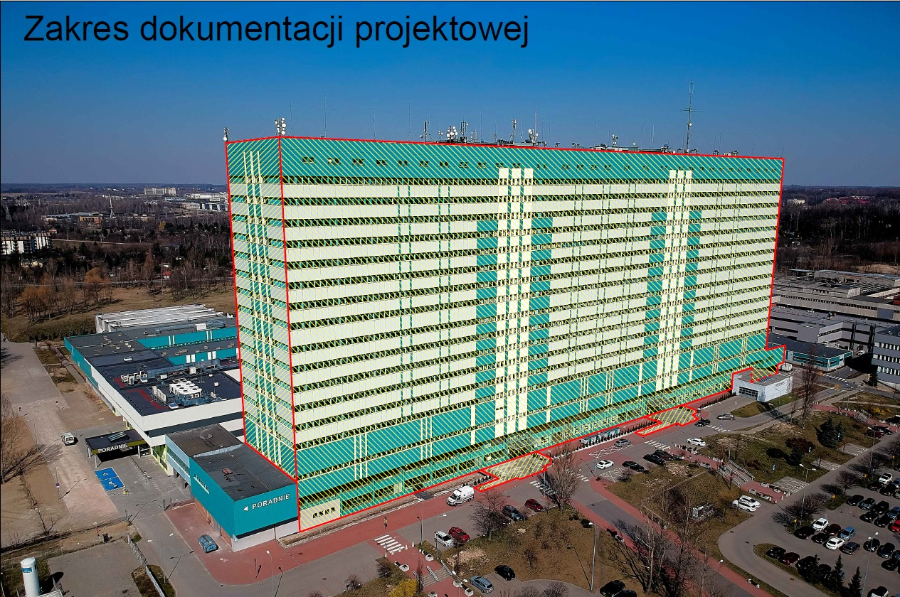
[Rys. 1] Zakres dokumentacji projektowej termomodernizacji fasady południowej i zachodniej.
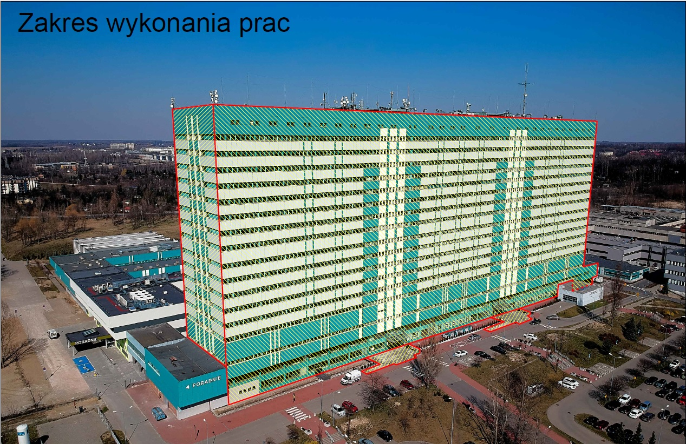
[Rys. 2] Zakres wykonania prac fasady termomodernizacji fasady południowej i zachodniej.

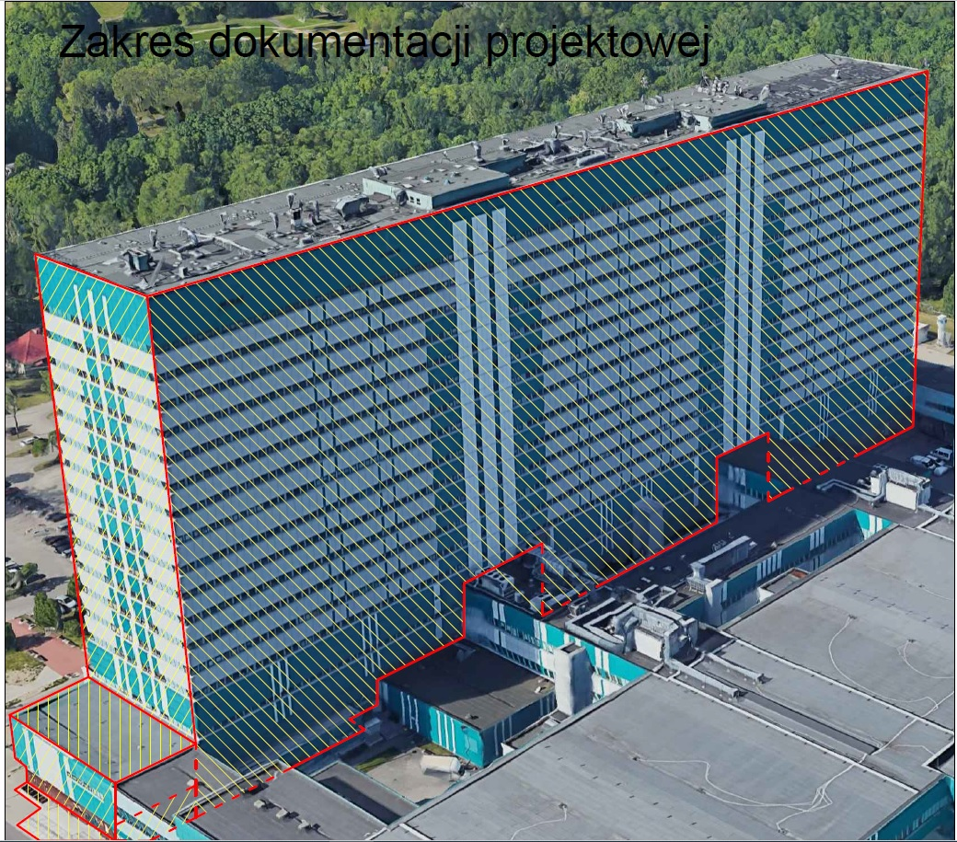

[Rys. 3] Zakres dokumentacji projektowej termomodernizacji fasady północnej i wschodniej.
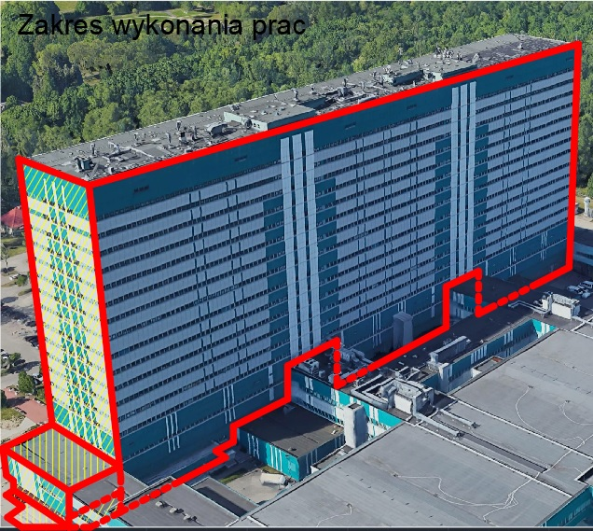
[Rys. 4] Zakres wykonania prac fasady termomodernizacji fasady północnej i wschodniej.

Aktualne uwarunkowania wykonania przedmiotu zamówienia

Lokalizacja
Inwestycja zlokalizowana jest na działkach nr ew. 411, obręb W-14 , jedn. ew. Łódź-Widzew.
Infrastruktura techniczna
Budynek jest podłączony do mediów takich jak: sieć elektroenergetyczna, ciepłownicza, kanalizacyjna, gazów medycznych, teletechniczna.
Inne działania
Na terenie obiektu jak i w jego najbliższym otoczeniu możliwe jest prowadzenie prac przez innych wykonawców.

Ogólne właściwości funkcjonalno – użytkowe

Głównym celem zadania jest wykonanie prac związanych z termomodernizacją przegród zewnętrznych – ścian elewacyjnych. Optymalizacja energetyczna w obrębie fasad powinna być zgodna z założeniami obowiązujących przepisów oraz wymagań zawartych w niniejszym Programie Funkcjonalno - Użytkowym.

Szczegółowe właściwości funkcjonalno – użytkowe

Wskaźniki powierzchniowo – kubaturowe budynku:
69 200,0 [m²] - powierzchnia użytkowa,
4 770,0 [m²] - powierzchnia zabudowy,
307 278,2 [m³] - kubatura budynku.
Powierzchnie ścian elewacyjnych wraz ze stolarką okienną objęte zamówieniem – zakres dokumentacji projektowej:
Elewacja południowa – ok. 10 724 m²,
Elewacja zachodnia – ok. 1 484 m²,
Elewacja północna – ok. 10 493 m²,
Elewacja wschodnia – ok. 1 486 m²,
Łączna powierzchnia ścian zewnętrznych wraz ze stolarką podlegających wymianie – ok. 24 187 m².
Zamawiający w załączeniu przedstawia inwentaryzacją chmurą punktów aktualnego stanu elewacji.
Stolarka okienna:
Elewacja południowa – 4758 m²
Elewacja zachodnia – 570 m²
Elewacja wschodnia – 570 m²
Elewacja północna – 3818 m²

Opis wymagań zamawiającego w stosunku do przedmiotu zamówienia

Wymagania ogólne

Cele szczegółowe realizacji przedsięwzięcia:
- wykonanie kompletnej dokumentacji projektowej elewacji całego budynku A1 ( części niskiej i wysokiej z wyłączeniem części niskiej zachodniej).
- wykonanie robót budowlanych na podstawie opracowanej dokumentacji projektowej w zakresie ścian: wschodniej, południowej, zachodniej, z wyłączeniem części niskiej budynku od strony zachodniej. Roboty budowlane obejmują swoim zakresem również termomodernizację ścian fundamentowych do wymaganego poziomu.
- W opcji wykonanie robót budowlanych na podstawie opracowanej dokumentacji projektowej w zakresie ściany północnej wraz z termomodernizacją ścian fundamentowych do wymaganego poziomu.
Wykonawca sporządzi dokumentację projektową i na jej podstawie wykona roboty budowlane.
Wszystkie realizowane prace w tym: opracowane projekty, wykonywane roboty, dostarczane materiały w ramach kontraktu, winny być zgodne z wymaganiami określonymi szczegółowo
w Specyfikacji Warunków Zamówienia (SWZ), której elementem jest niniejszy Program Funkcjonalno-Użytkowy.
Zamawiający wymaga, aby roboty wykonywane były w sposób powodujący możliwie najmniejsze utrudnienia w funkcjonowaniu szpitala tj. nieprzerwana praca oddziałów i komórek szpitala (możliwe są wyłączenia pomieszczeń, a nie całych kondygnacji).
Po zakończeniu prac Wykonawca przekaże Zamawiającemu dokumentację powykonawczą.
Zamawiający wymaga, aby rozwiązania i materiały zapewniały trwałość elewacji nie mniejszą
niż 50 lat 30 lat.

Wymagania dotyczące dokumentacji projektowej

Wykonawca wykona i przedstawi Zamawiającemu do akceptacji dokumentację projektową tj. projekt wykonawczy obejmujący swoim zakresem wykonanie prac niezbędnych do realizacji przedmiotu zamówienia, a w szczególności:
- demontaż istniejącej elewacji, z pozostawieniem elementów konstrukcyjnych budynku zgodnie z celami szczegółowymi przedsięwzięcia ujętymi w p. 2.1.1.,
- demontaż stolarki okiennej, wykończenie glifów okiennych od wewnątrz i na zewnątrz,
- wzmocnienie płyt prefabrykowanych,
- montaż elewacji metodą lekka–mokra,
- montaż stolarki okiennej aluminiowej,
- montaż stolarki drzwiowej aluminiowej/fasady aluminiowej przesuwnej (zarówno w elewacji jak i w wewnętrznej części wiatrołapu o szerokości przejścia nie mniejsza niż obecnie(2m))
- oświetlenie przeszkodowe w rozumieniu przepisów lotniczych

Wykonawca zobowiązany jest do dokonywania niezbędnych bieżących uzgodnień z Zamawiającym na etapie projektowania (m.in. utworzenie harmonogramu prac i lokalizacja osprzętu montażowego, platform/konstrukcji transportowo-montażowych, lokalizacja i rodzaj żurawi, rodzaj użytych materiałów i urządzeń, rozwiązań, technologii).
Wykonawca ponosi odpowiedzialność za rozwiązania projektowe zastosowane w opracowanej dokumentacji projektowej.
Zamawiający wskazuje, że może zaistnieć konieczność autoryzacji dokumentacji projektowej przez głównego architekta i konstruktora projektu „Drugi Etap Budowy Centrum Kliniczno – Dydaktycznego wraz z Akademickim Ośrodkiem Onkologicznym” wykonanego przez Industria Project Sp. z o.o. wraz z uzgodnieniem przez rzeczoznawcę do spraw pożarowych.
Dokumentacja projektowa w ilości 3 egz. Wersji papierowej i 2 egz. w wersji elektronicznej (pamięć flash) przekazana zostanie po zakończeniu i akceptacji przez Zamawiającego prac projektowych. Dopuszcza się możliwość weryfikacji odbiorów częściowych na podstawie dokumentacji dostarczanej w wersji elektronicznej. Zamawiający zaakceptuje lub wniesie uwagi do częściowej dokumentacji projektowej w ciągu 4 dni roboczych oraz ostatecznej dokumentacji projektowej w ciągu 7 dni 5 dni roboczych od otrzymania dokumentacji.
Dokumentacja projektowa winna spełniać wymagania Zamawiającego w zakresie rzeczowym oraz spełniać wymagania przepisów. Dokumentacja powinna być opracowana przez wykwalifikowanych projektantów zgodnie z polskim prawem i polskimi / europejskimi normami, zgodnie z najnowszą praktyką inżynierską, a ponadto:
- Dokumentacja projektowa powinna być skoordynowana międzybranżowo i wykonana
w stanie kompletnym z punktu widzenia celu, któremu ma służyć,
- Dokumentacja projektowa powinna określać parametry techniczne i funkcjonalne przyjętych rozwiązań materiałowych, wybranej technologii, maszyn, urządzeń wraz z informacją wizualną w niezbędnym zakresie,
- Zamawiający wskazuje, że może zaistnieć konieczność dokumentacji projektowej przez głównego architekta i konstruktora projektu „ Drugi Etap Budowy Centrum Kliniczno – Dydaktycznego wraz z Akademickim Ośrodkiem Onkologicznym” wraz z uzgodnieniem przez rzeczoznawcę do spraw pożarowych.

Należy przyjąć rozwiązania zapewniające niezawodną eksploatację w długim okresie przy zoptymalizowanych kosztach, jak również możliwość szybkiego reagowania w przypadku awarii.
Wykonawca zobowiązany jest do przeniesienia na Zamawiającego autorskich praw majątkowych
oraz praw pokrewnych do dokumentacji projektowej.
Dokumentacja zawierać będzie opis metodologii demontażu istniejących i montażu nowych elementów ściennych w obrębie elewacji wraz z poszyciem, wykonanie projektu instalacji elektrycznych znajdujących się w obrębie fasady.
W ramach realizacji zamówienia należy wykonać dokumentację powykonawczą (w zakresie realizowanych prac) wraz z chmurą punktów. Dokumentacja powykonawcza powinna być w technologii BIM.

Przygotowanie terenu objętego pracami budowlanymi
Założenia przyjęte do realizacji prac powinny umożliwić użytkowanie ciągów komunikacyjnych istniejącego budynku Centrum Kliniczno-Dydaktycznego, a także pracę oddziałów i komórek szpitala oraz oddziałów administracyjnych. Wyłączenia, czy przerwy w funkcjonowaniu grup pomieszczeń muszą być z odpowiednim wyprzedzeniem uzgadniane z przedstawicielami Zamawiającego i powinny wynikać z aktualizowanego na bieżąco harmonogramu prac.

Wymagania dotyczące realizacji robót budowlano-montażowych

Prace powinny być prowadzone sekcjami zgodnie z opracowanym harmonogramem prac.
Po podpisaniu umowy Wykonawca stworzy harmonogram prac uwzględniający tempo prac (tygodniowy). Maksymalny okres wyłączenia z użytkowania każdego z pomieszczeń nie może przekroczyć 2 4 kolejnych dni kalendarzowych.
Zamawiający stawia poniższe ogólne wymagania dotyczące realizacji robót budowlano – montażowych:
- Technologie i materiały wprowadzane na budowę na podstawie projektów warsztatowych dostawców – producentów, muszą być zgodne z obowiązującymi przepisami i Polskimi Normami, a standard użytych materiałów nie może być gorszy niż podany w niniejszym dokumencie oraz pozostałych dokumentach przetargowych.
- Wszystkie roboty budowlano-montażowe należy wykonywać zgodnie z zatwierdzoną przez Zamawiającego dokumentacją projektową, Programem Funkcjonalno – Użytkowym, specyfikacjami technicznymi oraz odpowiednimi przepisami i normami.
- Przed przystąpieniem do realizacji robót wykonawca przedstawi do akceptacji Zamawiającego karty materiałowe dla materiałów, które zamierza zastosować. Zamawiający dokona akceptacji w ciągu 5 dni roboczych lub wniesie uwagi. W przypadku braku informacji zwrotnej po upływie tego terminu, materiały uznaje się za zaakceptowane.
- Narady koordynacyjne odbywać się będą co najmniej jeden raz w tygodniu w miejscu wyznaczonym przez Zamawiającego na terenie budowy, przy czym dni i pory narad powinny być stałe i uzgodnione z Zamawiającym przed rozpoczęciem robót.
- Wykonawca ma prawo zmienić osoby pełniące samodzielne funkcje techniczne na budowie pod warunkiem wcześniejszego powiadomienia o tym Zamawiającego i uzyskania jego akceptacji. Osoby te winny posiadać odpowiednie przygotowanie, doświadczenie i uprawnienia.
- Wykonawca ma prawo powierzyć wykonanie części robót podwykonawcom zgodnie z zapisami wzoru umowy, z zastrzeżeniem braku zgody na dalszych podwykonawców.
- Wykonawca zobowiązany jest zastosować technologię prac przewidującą zabezpieczenie przestrzeni poniżej poziomu wykonywanych prac przed spadającym gruzem podczas prac rozbiórkowych w obrębie istniejącej elewacji.
- Wszelkie elementy pochodzące z ewentualnych rozbiórek wykonanych na placu budowy
w trakcie realizacji robót winny być przekazane odpowiednim odbiorcom materiałów stałych, na co Wykonawca dysponować będzie dokumentami potwierdzającymi ich prawidłowe przekazanie do utylizacji lub recyklingu. Wszelkie konsekwencje związane z utylizacją i recyklingiem materiałów leżą po stronie wykonawcy.
- W trakcie realizacji robót Wykonawca zobowiązany będzie do zapewnienia właściwych warunków ochrony środowiska zgodnie z obowiązującymi przepisami, a w szczególności:
  - Ograniczenie emisji hałasu w trakcie wykonywania robót,
  - Niedopuszczenie do zanieczyszczenia ulic, parkingów i chodników sąsiadujących z budową.
- Zamawiający przekaże wykonawcy część placu budowy, który jest niezbędny do prowadzenia robót budowlanych. Za bezpieczeństwo na przekazanym placu budowy, zabezpieczenie placu budowy przed wejściem osób nieuprawnionych, organizację pracy, oznaczenie tablicami informacyjnymi odpowiada Wykonawca.
- Wykonawca zobowiązany jest do opracowania harmonogramu prac budowlano-montażowych oraz harmonogramu rzeczowo – finansowego. Harmonogram prac budowlano-montażowych musi potwierdzić realność terminu wykonania zamówienia. Harmonogram rzeczowo-finansowy należy opracować w wartościach brutto i powinien być dostarczony również w wersji edytowalnej (.xls). Harmonogramy należy przedłożyć zamawiającemu w ciągu 7dni roboczych od podpisania umowy.
- Zamawiający wskaże Wykonawcy punkt poboru energii elektrycznej i wody dla celów budowy i celów socjalnych lub rozliczenie nastąpi zgodnie z zapisami umowy,
- W ramach Zamówienia, Wykonawca jest zobowiązany do wykonywania i utrzymywania obiektu w obrębie prac w stanie nadającym się do użytku (wyjątkiem jest tymczasowe wyłączenia pomieszczeń), a dalej do likwidacji wszystkich robót tymczasowych, niezbędnych do realizacji przedmiotu zamówienia.
- Po zakończeniu prac, przed ich odbiorem końcowym Wykonawca na swój koszt zobowiązany jest uporządkować plac budowy w zakresie odpadów powstałych w wyniku prac będących przedmiotem zamówienia, opróżnić go ze swoich materiałów i urządzeń, usunąć tymczasowe zaplecze budowy, wszelkiego rodzaju gruz, odpady i śmieci zgodnie z Ustawą
z dnia 27 kwietnia 2001r. o odpadach (Dz.U. Nr 62, poz. 628 z późn. zm.).
- Po zakończeniu prac w danym pomieszczeniu należy doprowadzić ściany i instalacje do stanu pierwotnego.
- Wykonawca zobowiązany jest do zabezpieczenia obszaru prac przed bieżącym działaniem czynników atmosferycznych.

Wymagania dotyczące architektury

Koncepcja architektoniczna wraz z projektem budowlanym
Zamawiający załącza koncepcję architektoniczną wraz posiadanym projektem budowlanym – załącznik 6 załącznik nr 8.1 do SWZ. Należy zwrócić szczególną uwagę na poziom P01 i P0 ponieważ Zamawiający nie zdecydował się na rozbudowę tych poziomów.

Technologia wykonania ścian

Od poziomu P1 do poziomu attyki obecnie jest wykonana ściana trójwarstwowa - ramy konstrukcyjne żelbetowe z wypełnieniem z betonu komórkowego, płyty żelbetowe licowane warstwą grubego kruszywa, elewacja wykończona blachą na podkonstrukcji. Pomiędzy poszyciem a ścianą żelbetową znajduje się izolacja z wełny mineralnej.
Między ścianami konstrukcyjno-osłonowymi na każdej kondygnacji użytkowej znajdują się pasy stolarki okiennej o wysokości około 1,50m.
Należy zaprojektować elewację typu lekka – mokra ścian zewnętrznych na kondygnacjach P01 - P18 o maksymalnym współczynniku przenikania ciepła U_{max}<0,20 [W/(m2*K)]. W zakresie P01 i P0 należy przewidzieć fasady aluminiowe przeszklone zgodnie z załączoną dokumentacją. Należy zachować jednorodność kolorystyki zgodnie z załączonym projektem. Wymaganym materiałem izolacyjnym jest wełna skalna elewacyjna.
Należy zwrócić szczególną uwagę na konieczność stosowania rozwiązań zgodnych z obowiązującymi przepisami w szczególności w zakresie nierozprzestrzeniania ognia, mocowania okładzin w sposób uniemożliwiający odpadanie elementów elewacji podczas pożaru oraz stosowania materiałów niepalnych w pasach pożarowych.

Izolacja termiczna
Szczegóły dotyczące wymaganego dla zewnętrznych pionowych przegród elewacyjnych współczynnika przenikania ciepła wynikają z Rozporządzenia Ministra Infrastruktury w sprawie warunków technicznych, jakim powinny odpowiadać budynki i ich usytuowanie oraz audytu energetycznego załączonego do niniejszego postępowania.

Stolarka okienna aluminiowa
Istniejąca stolarka okienna przeznaczona do demontażu, parapety wewnętrzne w części wykończonej budynku - do pozostawienia, chyba że technologia wykonania elewacji będzie wymagała ich wymiany. Nie przewiduje się montażu żaluzji międzyszybowych. Zamawiający oczekuje demontażu istniejących rolet wewnętrznych i ich ponownego montażu na nowo montowanej stolarce okiennej.
W pasach poziomych między ścianami zewnętrznymi przewidziano wymianę istniejącej stolarki okiennej na stolarkę aluminiową o minimalnym współczynniku przenikania ciepła Uw ≤ 0,90 [W/(m2*K)]. Szyby zespolone, minimum dwukomorowe. Wszystkie okna rozwierne, przy czym w każdym pomieszczeniu jedno z okien rozwierno-uchylne.
Współczynniki przenikalności energii całkowitej szyby (g) oraz współczynniki przepuszczalności światła (Lt) przewidziano następujące dla poszczególnych fasad:
g_{max}= 55%, Lt_{min}= 65% - dla fasady wschodniej, północnej i zachodniej,
g_{max}= 40%, Lt_{min}= 65% - dla fasady południowej.
Celem uzyskania ww. parametrów nie dopuszcza się ze względu na trwałość używania folii UV, ani innych wierzchnich powłok na etapie montażu okien w budynku oraz po jego zakończeniu.
Nowo montowana stolarka powinna posiadać współczynnik powierzchni przeszklenia nie mniejszy niż obecny współczynnik okien demontowanych, dodatkowo stolarka okienna na P0 i P01 powinna posiadać 50 cm pełny podokiennik, ilość przeszkleń w proporcji min. 1:15, okna typu FIX z zachowaniem 20% powierzchni jako okna uchylne.
Klamki należy zaopatrzyć w zamki na klucz umożliwiające blokadę skrzydła okiennego ( system master key)
W pionowych pasach oddzielenia przeciwpożarowego o szerokości min 2,00m w okolicach dylatacji budynku w pobliżu osi 8 i 16 należy zastosować stolarkę okienną w wymaganej klasie odporności przeciwpożarowej. Zamawiający informuje, że w osi 8 od poziomu P1 do P16 stolarka okienna w klasie odporności ogniowej została już wymieniona. Natomiast w osi 16 stolarka okienna w klasie odporności ogniowej została wymieniona na poziomach P10,P15 i P16.
Wymiana istniejącej stolarki okiennej odbywać się będzie od wewnątrz, transport zdemontowanych i montowanych elementów nie może odbywać się przez pomieszczenia szpitala.

Elewacja

Kolorystyka zgodnie z załączonym projektem. Szczegóły do uzgodnienia z Zamawiającym. Montaż elewacji metodą lekka–mokra.

Obróbki blacharskie

Podokienniki – parapety zewnętrzne z blachy (min. grubość 0,7 mm) ocynkowanej malowanej proszkowo w kolorze zgodnym z koncepcją architektoniczną oraz zaakceptowanym przez Zamawiającego.

Wymagania dotyczące konstrukcji

Technologia wykonania ścian

Przed montażem nowego poszycia elewacji należy wykonać kotwienie istniejących ścian konstrukcyjnych do stropów lub słupów żelbetowych celem wzmocnienia istniejącego połączenia.
Niedopuszczalne jest dodatkowe obciążenie istniejącej konstrukcji budynku tj. ponad obecne.
Niedopuszczalne jest mocowanie nowej elewacji do istniejącej elewacji z blachy oraz istniejącej podkonstrukcji obecnego poszycia, które należy zdemontować.

Stolarka okienna
Niedozwolony jest montaż nowej stolarki okiennej w innej odległości od krawędzi wewnętrznej ściany konstrukcyjnej niż obecna stolarka przeznaczona do demontażu.
Okna kotwione za pomocą kotew ze stali o podwyższonej odporności na korozję lub zabezpieczonych antykorozyjnie. Mocowania mechaniczne znajdujące się od wewnętrznej strony ścian elewacyjnych minimum ze stali ocynkowanej.
Powierzchnia przeszklenia nie może być mniejsza od istniejącej.

Elewacja

Elementy elewacji razem z systemem zamocowania i zewnętrzną warstwą izolacji termicznej winny spełniać wymagania określone w §225 WT tj. nieodpadanie elewacji w przypadku pożaru w czasie nie krótszym niż wynikający z wymaganej klasy odporności ogniowej dla ściany zewnętrznej.

Wymagania dotyczące instalacji

Wymagania dotyczące instalacji sanitarnych

W miejscach istniejących oraz zaprojektowanych czerpni / wyrzutni powietrza znajdujących się należy przewidzieć dostosowanie otworów do umieszczenia w jej ramach zakończeń istniejących kanałów wentylacyjnych.

Wymagania dotyczące instalacji odgromowej

Termomodernizacja nie może pogorszyć stanu instalacji odgromowej budynku w zakresie instalacji na dachu oraz instalacji od wyładowań bocznych. Zdemontowane elementy w czasie prac należy odtworzyć, a w przypadku uszkodzenia wymienić na nowe.

Wymagania dotyczące wykończenia

Po wykonaniu wymiany istniejącej stolarki okiennej na nową spełniającą wymagania szczegółowo określone w pkt. 2.1.5.4. należy uzupełnić wykończenie styków wewnętrznych glifów pionowych oraz poziomych z pozostawieniem istniejących podokienników. Zmiany wykonać w obrębie glifów bez ingerencji w powierzchnię ścian wewnętrznych.
Ww. zakres prac nie dotyczy nieoddanej do użytku części budynku.
W ramach przedmiotu zamówienia należy również zaprojektować i wykonać:
- obróbki blacharskie na attyce dachu budynku A1
- połączenie na styku elewacji istniejącej z elewacją projektowaną

Wymagania dotyczące wykonania i odbioru robót budowlanych

Ogólne wymagania dotyczące robót
Wykonawca robót jest odpowiedzialny za jakość ich wykonania oraz za ich zgodność z przygotowaną wcześniej i zatwierdzoną dokumentacją projektową i poleceniami Inspektora Nadzoru.

Przekazanie i zabezpieczenie terenu budowy
Przekazanie Terenu Budowy Wykonawcy przez Zamawiającego nastąpi protokolarnie w terminie,
który zostanie określony w Umowie.
Wykonawca na czas realizacji budowy jest zobowiązany do zabezpieczenia terenu budowy, wraz ze znajdującymi się na nim obiektami budowlanymi, urządzeniami technicznymi i stałymi punktami osnowy geodezyjnej oraz podlegającymi ochronie elementami środowiska przyrodniczego
i kulturowego jeśli zostaną wskazane w Umowie, aż do zakończenia i odbioru ostatecznego Robót.
Odpowiedzialność za prowadzenie dokumentacji budowy zgodnie z obowiązującymi przepisami oraz jej bezpieczne przechowywanie na terenie budowy spoczywa na Kierowniku Budowy.
W chwili obecnej kierownikiem budowy jest przedstawiciel Generalnego Wykonawcy CKD2, w ramach przedmiotowego zamówienia Zamawiający wymaga powołania przez Wykonawcę kierowników robót. Należy przewidzieć ewentualność zmiany kierownika budowy na przedstawiciela Wykonawcy wyłonionego w obecnym postępowaniu.
Wszystkie dokumenty budowy będą zawsze dostępne do wglądu na życzenie Zamawiającego oraz innych organów uprawnionych do kontroli przestrzegania przepisów na budowie – w ramach dokonywania czynności kontrolnych.

Ochrona środowiska w czasie wykonywania robót
Wykonawca ma obowiązek znać i stosować w czasie prowadzenia robót wszelkie przepisy dotyczące ochrony środowiska naturalnego. Wykonawca będzie unikał szkodliwych działań, szczególnie w zakresie zanieczyszczenia powietrza, wód gruntowych, nadmiernego hałasu i innych szkodliwych dla środowiska i otoczenia czynników w związku z prowadzonymi robotami.
Nie dopuszcza się użycia materiałów, które w sposób trwały mogą być szkodliwe dla otoczenia. Wszystkie materiały użyte do prowadzenia i wykonania robót muszą mieć świadectwa dopuszczenia do stosowania, wydane przez uprawnioną jednostkę, jednoznacznie określające brak szkodliwego oddziaływania tych materiałów na środowisko.
Wszystkie skutki ujawnione po okresie realizacji robót, a wynikające z zaniedbań w czasie realizacji robót obciążają Wykonawcę.
Utylizacja wszelkich powstałych odpadów budowlanych leży po stronie Wykonawcy.

Ochrona przeciwpożarowa
Wykonawca ma obowiązek przestrzegać przepisy ochrony przeciwpożarowej. Wykonawca będzie utrzymywać sprawny sprzęt przeciwpożarowy, wymagany odpowiednimi przepisami, na terenie budowy, w pomieszczeniach biurowych, magazynowych oraz w maszynach i pojazdach na budowie. Materiały łatwopalne będą składowane w sposób zgodny z odpowiednimi przepisami i zabezpieczone przed dostępem osób trzecich.

Ochrona własności publicznej i prywatnej
Wykonawca jest odpowiedzialny, w ramach prowadzonych robót za przestrzeganie obowiązujących przepisów oraz ma obowiązek zapewnić ochronę własności publicznej i prywatnej w obrębie terenu budowy. W szczególności wykonawca odpowiada za ochronę instalacji i urządzeń zlokalizowanych na powierzchni terenu i pod jego poziomem, takich jak rurociągi, kable itp. Wykonawca zapewni właściwe oznaczenie i zabezpieczenie przed uszkodzeniem tych instalacji i urządzeń w czasie trwania budowy. O fakcie przypadkowego uszkodzenia tych instalacji Wykonawca bezzwłocznie powiadomi Przedstawiciela Inwestora i zainteresowanych użytkowników oraz będzie z nimi współpracował, dostarczając wszelkiej pomocy potrzebnej przy dokonywaniu napraw. Wykonawca będzie odpowiadać za wszelkie spowodowane przez jego działania uszkodzenia instalacji na powierzchni i urządzeń podziemnych wykazanych w dokumentach dostarczonych mu przez Zamawiającego.

Bezpieczeństwo i higiena pracy
Podczas realizacji robót Wykonawca będzie przestrzegać przepisów dotyczących bezpieczeństwa i higieny pracy (BHP). W szczególności Wykonawca ma obowiązek zadbać, aby personel nie wykonywał pracy w warunkach niebezpiecznych, szkodliwych dla zdrowia oraz niespełniających odpowiednich wymagań sanitarnych. Wykonawca zapewni i będzie utrzymywał wszelkie urządzenia zabezpieczające, socjalne oraz sprzęt i odpowiednią odzież dla ochrony życia i zdrowia osób zatrudnionych na terenie budowy oraz dla zapewnienia bezpieczeństwa publicznego. Uznaje się, że wszystkie koszty związane z wypełnieniem wymagań określonych powyżej nie podlegają odrębnej zapłacie i są uwzględnione w cenie kosztorysowej.

Stosowania się do prawa i innych przepisów
Wykonawca zobowiązany jest znać wszelkie przepisy wydane przez organy administracji państwowej i samorządowej, które są w jakikolwiek sposób związane z robotami i będzie w pełni odpowiedzialny za przestrzeganie tych praw, przepisów i wytycznych podczas prowadzenia robót.
Wykonawca będzie przestrzegać praw patentowych i będzie w pełni odpowiedzialny za wypełnienie wszelkich wymagań prawnych odnośnie wykorzystania opatentowanych urządzeń lub metod i w sposób ciągły będzie informować Przedstawiciela Inwestora o swoich działaniach, przedstawiając kopie zezwoleń i inne niezbędne dokumenty.

Materiały
Przy wykonywaniu robót dopuszcza się stosowanie wyłącznie wyrobów budowlanych o właściwościach użytkowych umożliwiających prawidłowe wykonanie i bezpieczne użytkowanie obiektu oraz spełnienie podstawowych wymagań Zamawiającego. Wszystkie materiały użyte podczas i w celu realizacji robót winny odpowiadać wymaganiom określonym w art. 10 ustawy Prawo budowlane oraz w poszczególnych rozdziałach szczegółowych specyfikacji technicznych.

Zatwierdzanie materiałów do wbudowania
Wykonawca jest zobowiązany do przedstawienia Przedstawicielowi Inwestora szczegółowych informacji na temat materiałów i wyrobów przeznaczonych do wbudowania np. w formie Karty Materiałowej do zatwierdzenia zawierającej informacje o produkcie w zakresie:
- rodzaju materiału,
- opisu materiału wg dokumentacji projektowej,
- miejsca wbudowania,
- sposobu dopuszczenia do obrotu i wbudowania,
a także innych prawnie określonych dokumentów potwierdzających ich właściwości techniczno-użytkowe. Sposób i terminu przekazywania informacji o materiałach przeznaczonych do wbudowania regulują zapisy umowy

Wymagania związane z przechowywaniem i składowaniem materiałów
Wykonawca zapewni, aby tymczasowo składowane materiały, do czasu, gdy będą one potrzebne do wbudowania, były zabezpieczone przed zniszczeniem, zachowały swoją jakość i właściwości oraz były dostępne do kontroli przez Przedstawiciela Inwestora. Przechowywanie materiałów musi odbywać się na zasadach i w warunkach odpowiednich dla danego materiału oraz w sposób skutecznie zabezpieczający przed dostępem osób trzecich. Wszystkie miejsca czasowego składowania materiałów, szczególnie zlokalizowane poza terenem budowy powinny być po zakończeniu robót doprowadzone przez Wykonawcę do ich pierwotnego stanu.
Miejsca czasowego składowania będą zlokalizowane w obrębie terenu budowy lub poza terenem budowy w miejscach zorganizowanych w porozumieniu i uzgodnieniu z Inwestorem.

Sprzęt
Wykonawca jest zobowiązany do używania jedynie takiego sprzętu i maszyn, które nie spowodują niekorzystnego wpływu na jakość wykonywanych robót i będą gwarantować przeprowadzenie robót zgodnie z zasadami określonymi w PFU Ilość i wydajność sprzętu będzie gwarantowała przeprowadzenie robót zgodnie z harmonogramem prac.
Wszystkie urządzenia użyte podczas i w celu realizacji robót winny posiadać odpowiednie atesty techniczne i higieniczne, m.in. świadectwa dopuszczenia wydane przez uprawnioną notyfikowaną jednostkę.
Sprzęt należący do Wykonawcy lub wynajęty do wykonania robót musi być utrzymany w dobrym stanie technicznym i w gotowości do pracy, obsługiwany przez przeszkolone osoby; montowany, eksploatowany, konserwowany i demontowany zgodnie z wytycznymi producenta.
Wykonawca dostarczy, na żądanie Przedstawiciela Inwestora kopie dokumentów potwierdzających dopuszczenie sprzętu do użytkowania, jeśli jest to wymagane przepisami. Jeżeli przewiduje się możliwość wariantowego użycia sprzętu przy wykonywanych robotach, Wykonawca powiadomi Przedstawiciela Inwestora o swoim zamiarze wyboru i uzyska jego akceptację. Wybrany sprzęt po akceptacji, nie może być później zmieniony bez zgody Przedstawiciela Inwestora.
Jakikolwiek sprzęt, maszyny, urządzenia i narzędzia nie gwarantujące zachowania warunków technologicznych i bezpieczeństwa, nie zostaną dopuszczone do robót.
Wykonawca jest zobligowany do uwzględniania kosztów jednorazowych sprzętu w cenie jednostkowej robót, do których ten sprzęt jest przeznaczony. Koszty transportu sprzętu nie podlegają oddzielnej zapłacie.

Transport
Wykonawca jest zobowiązany do używania takich środków transportu, które nie spowodują niekorzystnego wpływu na jakość wykonywanych robót i na właściwości przewożonych materiałów.
Ilość środków transportu i częstotliwość ich użycia będzie gwarantowała przeprowadzenie robót zgodnie z harmonogramem prac.
Wykonawca stosować się będzie do ustawowych ograniczeń obciążenia na oś przy transporcie materiałów, sprzętu i gotowych elementów na i z terenu Robót. Uzyska on wszelkie niezbędne zezwolenia od władz, dla przewozu nietypowych i ponadgabarytowych ładunków i w sposób ciągły będzie o każdym takim przewozie powiadamiał Przedstawiciela Inwestora.
Wykonawca będzie usuwał, na bieżąco i na własny koszt wszelkie zanieczyszczenia spowodowane jego pojazdami na drogach publicznych i na dojazdach na teren budowy.
Przedstawiciel Inwestora ma prawo zakwestionować całość lub część dostaw w przypadku uszkodzenia
lub stwierdzenia niezgodności z warunkami technicznymi.
Należy zwrócić szczególną uwagę, że planowany transport materiałów służących do realizacji przedmiotowego zadania, będzie realizowany na istniejącej infrastrukturze szpitala.

Kontrola jakości robót
Zamawiający przewiduje kontrolę wykonywanych robót, której podlegać będą:
- rozwiązania projektowe zawarte w dokumentacji projektowej przed ich realizacją, w odniesieniu
do niniejszego PFU oraz warunków Umowy,
- stosowane materiały, urządzenia oraz technologię w odniesieniu do dokumentów potwierdzających ich dopuszczenie do obrotu oraz zgodności parametrów z danymi zawartymi w specyfikacjach technicznych
Na potrzeby zapewnienia współpracy z Wykonawcą i prowadzenia kontroli wykonywanych robót oraz dokonywania odbiorów, Zamawiający przewiduje ustanowienie Inspektorów Nadzoru Inwestorskiego w zakresie wynikającym z ustawy Prawo Budowlane i postanowień zawartych w Umowie.
Wykonawca odpowiedzialny jest za pełną kontrolę robót i jakości materiałów. Wykonawca zapewni odpowiedni system kontroli obejmujący personel, sprzęt, zaopatrzenie i wszystkie urządzenia niezbędne do prowadzenia kontroli robót. Wykonawca będzie przeprowadzać pomiary
i badania materiałów oraz robót z częstotliwością zapewniającą stwierdzenie, że roboty wykonano zgodnie z wymaganiami zawartymi w zaakceptowanej przez Zamawiającego dokumentacji projektowej.

II CZĘŚĆ INFORMACYJNA

Wykaz dokumentów będących w posiadaniu Zamawiającego
- Projekt budowlany zamienny i wykonawczy zamienny „Drugi Etap Budowy Centrum Kliniczno – Dydaktycznego wraz z Akademickim Ośrodkiem Onkologicznym” w zakresie niezbędnym do wykonania przedmiotu zamówienia,
- Audyt energetyczny,
- Kopia mapy zasadniczej,
- Inwentaryzacja geometryczna elewacji z wykorzystaniem techniki skanowania laserowego do chmury punktów istniejącej elewacji,
- Elewacje zbiorcze z uwzględnieniem koncepcji poziomu P01 i P0.

Inne Dokumenty odniesienia

- ustawy
- Ustawa z dnia 7 lipca 1994r. – Prawo budowlane
(Dz.U. z 1994r. nr 89, poz. 414 z późn. zm.),
- Ustawa z dnia 16 kwietnia 2004r. o wyrobach budowlanych
(Dz.U. z 2004r. nr 92, poz. 881 z późn. zm.),
- Ustawa z dnia 4 lutego 1994r. o prawie autorskim i prawach pokrewnych
(Dz.U. z 1994r. nr 24, poz. 83 z późn. zm.),
- Ustawa z dnia 27 kwietnia 2001r. – Prawo ochrony środowiska
(Dz.U. z 2001r. nr 62, poz. 627 z późn. zm.),
- Ustawa z dnia 21 marca 1985r. o drogach publicznych
(Dz.U. z 1985r. nr 14, poz. 60 z późn. zm.),
- Ustawa z dnia 17 maja 1989r. – Prawo geodezyjne i kartograficzne
(Dz.U. z 1989r. nr 30, poz. 163 z późn. zm.),
- Ustawa z dnia 14 grudnia 2012r. o odpadach
(Dz.U. z 2013r. poz. 21 z późn. zm.),
- Ustawa z dnia 26 czerwca 1974r. – Kodeks pracy
(Dz.U. z 1974r. nr 24, poz. 141 z późn. zm.),

- rozporządzenia
- Rozporządzenie Ministra Infrastruktury z dnia 12 kwietnia 2002r. w sprawie warunków technicznych, jakim powinny odpowiadać budynki i ich usytuowanie
- (Dz. U. z 2002r. nr 75, poz. 690, z późn. zm.),
- Rozporządzenie Ministra Infrastruktury z dnia 6 lutego 2003r. w sprawie bezpieczeństwa pracy i higieny pracy podczas wykonywania robót budowlanych
- (Dz.U. z 2003r. nr 47, poz. 401 z późn. zm.),
- Rozporządzenie Ministra Rozwoju z dnia 11 września 2020r. w sprawie szczegółowego zakresu i formy projektu budowlanego
- (Dz.U. z 2020r. poz. 1609 z późn. zm.),
- Rozporządzenie Ministra Infrastruktury z dnia 2 września 2004r. w sprawie szczegółowego zakresu i formy dokumentacji projektowej, specyfikacji technicznych wykonania i odbioru robót budowlanych oraz programu funkcjonalno-użytkowego
- (Dz.U. z 2004r. nr. 2002, poz. 2072 z późn. zm.),
- Rozporządzenie Ministra Infrastruktury z dnia 23 czerwca 2003r. w sprawie informacji dotyczącej bezpieczeństwa i ochrony zdrowia oraz planu bezpieczeństwa i ochrony zdrowia
- (Dz.U. z 2003r. nr 120, poz. 1126),
- Rozporządzenie Ministra Spraw Wewnętrznych i Administracji z dnia 7 czerwca 2010r.
w sprawie ochrony przeciwpożarowej budynków, innych obiektów budowlanych i terenów
- (Dz.U. z 2010r. nr 109, poz. 719 z późn. zm.),
- Rozporządzenie Ministra Gospodarki i Pracy z dnia 27 lipca 2004r. w sprawie szkolenia
w dziedzinie bezpieczeństwa i higieny pracy
- (Dz.U. z 2004r. nr 180, poz. 1860),
- Rozporządzenie Ministra Gospodarki z dnia 20 września 2001r. w sprawie bezpieczeństwa
i higieny pracy podczas eksploatacji maszyn i innych urządzeń technicznych do robót ziemnych, budowlanych i drogowych
- (Dz.U. z 2001r. nr 118, poz. 1263 z późn. zm.),
- Rozporządzenie Ministra Infrastruktury i Budownictwa z dnia 17 listopada 2016r. w sprawie krajowych ocen technicznych
- (Dz.U. z 2016r. poz. 1968),
- Rozporządzenie Parlamentu Europejskiego i Rady (UE) Nr 305/2011 z dnia 9 marca 2011r. ustanawiające zharmonizowane warunki wprowadzania do obrotu wyrobów budowlanych
i uchylające dyrektywę Rady 89/106/EWG.
- Normy
- PN-EN 1090-2:2018-09 Wykonanie konstrukcji stalowych i aluminiowych – Część 2: Wymagania techniczne dotyczące konstrukcji stalowych,
- PN-EN 10210-1:2007 Kształtowniki zamknięte wykonane na gorąco ze stali konstrukcyjnych niestopowych i drobnoziarnistych – Część 1: Warunki techniczne dostawy,
- PN-EN 10210-2:2019-06 Kształtowniki zamknięte wykonane na gorąco ze stali konstrukcyjnych – Część 2: Tolerancje, wymiary i wielkości statyczne,
- PN-EN 10219-1:2007 Kształtowniki zamknięte ze szwem wykonane na zimno ze stali konstrukcyjnych niestopowych i drobnoziarnistych – Część 1: Warunki techniczne dostawy,
- PN-EN 10219-2:2019-07 Kształtowniki zamknięte ze szwem wykonane na zimno ze stali konstrukcyjnych – Część 2: Tolerancje, wymiary i wielkości statyczne,
- PN-EN 13162+A1:2015-04 Wyroby do izolacji cieplnej w budownictwie – Wyroby z wełny mineralnej (MW) produkowane fabrycznie – Specyfikacja,

W przypadku zmian ustaw, rozporządzeń lub norm należy stosować najbardziej aktualne, ponadto brak wskazania jakiegokolwiek dokumentu, aktu prawnego czy normy nie zwalnia Wykonawcy od obowiązku stosowania wymogów określonych polskim prawem. Wykonawca jest zobowiązany do odpowiedzialności za spełnienie wszystkich wymagań prawnych w odniesieniu do używanych opatentowanych urządzeń lub metod.

